

责任编辑：陈建兵
电 话：86-010-85725030
传 真：86-010-85725399
编辑邮箱：chenjb@chinaccm.com
地址：北京市朝阳区高碑店东区B区8-1（邮编：100124）

硫磺市场周报目录
一、本周国际市场 3
1.1国际价格参考 3
1.2国际海运价格 3
1.3国际硫磺交易情况 4
1.4中国进口硫磺到岸价格走势图 4
1.5国际硫磺市场热点 5
二、本周国内市场 5
2.1国内炼厂硫磺价格走势图 5
2.2中石化普光硫磺价格走势图 6
2.3港口库存及成交价格参考 6
2.4中国硫磺市场区域参考价 6
2.5国内炼厂硫磺一周价格涨跌表 7
2.6中国硫磺市场一周评述及后市预测 8
三.下游相关产品 9

一、本周国际市场

1.1国际价格
区域 | 4月2日 (美元/吨) |  | 3月26日 (美元/吨)
区域 | 合同价 | 现货价 | 合同价 | 现货价
FOB温哥华（2季度）2020 | 60-64 | 60-64 | 60-64 | 60-64
FOB中东（2季度）2020 | 34-38 | 56-62 | 34-38 | 56-62
FOB中东净价 | - | 62-73 | - | 62-72
FOB 卡塔尔2020年4月 | 64 |  | 43
FOB 阿联酋2020年4月 | 66 |  | 48
FOB 伊朗 |  | 48-58 |  | 48-58
FOB黑海（块粉-颗粒）（2020年2季度） | 28-42 | 37-50 | 28-42 | 37-50
美国海湾2020年2季度FOB | 30-33 | 52-60 | 30-33 | 52-60
CFR巴西2020年2季度 | 62-64 | 73-75 | 62-64 | 77-81
CFR地中海10,000t以下 |  | 70-75 |  | 70-75
FOB地中海10,000t以下 |  | 46-52 |  | 46-52
CFR北非（块粉-颗粒）2季度2020 | 44-63 | 59-69 | 44-63 | 59-69
CFR印度 |  | 80-86 |  | 80-86
CFR中国（2季度）2020 | 22-80 | 22-80 | 25-82 | 25-82

1.2国际海运价格
产品 | 原产地 | 目的国 | 数量(吨) | 海运价格(美元/吨）
20-4-2
硫磺 | 温哥华 | 中国 | 50-60 | 14-16
硫磺 | 中东 | 印度 | 30-35 | 12-14
硫磺 | 中东 | 中国/N | 30-35 | 19-21
硫磺 | 中东 | 中国南方 | 30-35 | 15-17
硫磺 | 中东 | 巴西 | 30-35 | 17-19
硫磺 | 中东 | 北非 | 30-35 | 17-19
硫磺 | 黑海 | 北非 | 30-35 | 20-22
硫磺 | 黑海 | 巴西 | 30-35 | 21-23
硫磺 | 波罗地海 | 巴西 | 30-35 | 23-25
硫磺 | 波罗地海 | 北非 | 30-35 | 22-24
硫磺 | 美国海湾 | 巴西 | 35-40 | 13-15

1.3中国进口硫磺到岸价格走势图
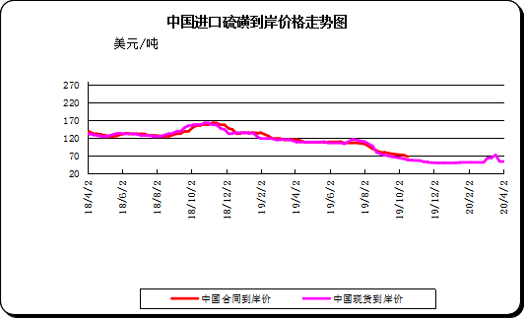

二、本周国内市场

2.1国内炼厂硫磺价格走势图
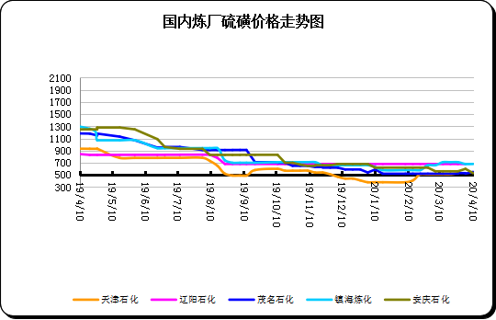

2.2中石化普光硫磺价格走势图
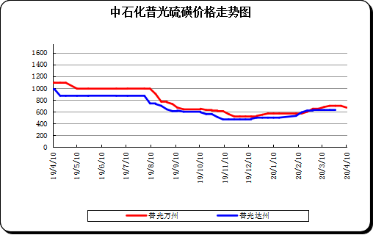

2.3港口库存及成交价格参考
日期 | 产品名称 | 港口 | 库存量 | 计量单位 | 备注
20-4-10 | 硫磺 | 南通港 | 0 | 万吨 | 散货颗粒
20-4-10 | 硫磺 | 防城港 | 52 | 万吨 | 颗粒
20-4-10 | 硫磺 | 湛江港 | 28 | 万吨 | 云天化和开磷货源
20-4-10 | 硫磺 | 北海港 | 25.5 | 万吨 | 贵州瓮福货源
20-4-10 | 硫磺 | 镇江港 | 148 | 万吨 | 散货颗粒
20-4-10 | 硫磺 | 青岛港 | 0.1 | 万吨 | 吨包颗粒，日韩块粉
20-4-10 | 硫磺 | 天津港 | 0 | 万吨
20-4-10 | 硫磺 | 日照港 | 0 | 万吨
20-4-10 | 硫磺 | 龙口港 | 1.8 | 万吨 | 工厂货源液体

2.4中国硫磺市场区域参考价
日期 | 2020/4/10 |  | 2020/4/3
省市及地区 | 固体硫磺成交价格（元/吨） | 液体硫磺成交价格（元/吨） | 固体硫磺成交价格（元/吨） | 液体硫磺成交价格（元/吨）
东北 | 350-411 | 220-300 | 330-411 | 210-300
华北 | 510-530 | 390-440 | 510 | 390-440
沿江（华中） | 570-640 | 450-620 | 570-640 | 460-620
山东 | 530-650 | 380-500 | 560-650 | 380-500
华东（江浙） | 480-680 | 410-630 | 580-680 | 430-630
华南 | 470-640 | 580-620 | 470-640 | 580-620
西南 | 630-680 | 620-630 | 630-700 | 620-630
西北 | 400-660 |  | 400-510

2.5国内炼厂硫磺一周价格涨跌表
地区 | 生产厂家 | 产品名称 | 规格 | 价格类型 | 20-4-10 | 20-4-3 | 价格单位 | 周涨跌
东北 | 大庆炼化 | 硫磺 | 固体 | 出厂价 | -- | -- | 元/吨 | 0
东北 | 大庆石化 | 硫磺 | 固体 | 出厂价 | 520 | 520 | 元/吨 | 0
东北 | 大连西太平洋石化 | 硫磺 | 固体 | 出厂价 | -- | -- | 元/吨 | 0
东北 | 大连西太平洋石化 | 硫磺 | 液体 | 出厂价 | 310 | 310 | 元/吨 | 0
东北 | 辽河石化 | 硫磺 | 固体 | 出厂价 | 350 | 350 | 元/吨 | 0
东北 | 辽阳石化 | 硫磺 | 液体 | 出厂价 | 290 | 290 | 元/吨 | 0
华东 | 上海金山石化 | 硫磺 | 固体 | 出厂价 | -- | -- | 元/吨 | 0
华东 | 上海金山石化 | 硫磺 | 液体 | 出厂价 | 600 | 600 | 元/吨 | 0
华东 | 南京金焰锶业 | 硫磺 | 固体 | 出厂价 | -- | -- | 元/吨 | 0
华东 | 扬子石化 | 硫磺 | 固体 | 出厂价 | -- | -- | 元/吨 | 0
华东 | 扬子石化 | 硫磺 | 液体 | 出厂价 | 560 | 560 | 元/吨 | 0
华东 | 金陵石化 | 硫磺 | 固体 | 出厂价 | 600 | 600 | 元/吨 | 0
华东 | 金陵石化 | 硫磺 | 液体 | 出厂价 | 510 | 510 | 元/吨 | 0
华东 | 镇海炼化 | 硫磺 | 固体 | 出厂价 | 680 | 680 | 元/吨 | 0
华东 | 镇海炼化 | 硫磺 | 液体 | 出厂价 | 630 | 630 | 元/吨 | 0
华东 | 高桥石化 | 硫磺 | 固体 | 出厂价 | 580 | 580 | 元/吨 | 0
华东 | 高桥石化 | 硫磺 | 液体 | 出厂价 | 580 | 580 | 元/吨 | 0
华中 | 九江石化 | 硫磺 | 固体 | 出厂价 | 620 | 620 | 元/吨 | 0
华中 | 京山钡盐 | 硫磺 | 固体 | 出厂价 | -- | -- | 元/吨 | 0
华中 | 安庆石化 | 硫磺 | 固体 | 出厂价 | 680 | 680 | 元/吨 | 0
华中 | 武汉石化 | 硫磺 | 固体 | 出厂价 | 600 | 600 | 元/吨 | 0
华中 | 洛阳石化 | 硫磺 | 固体 | 出厂价 | 570 | 570 | 元/吨 | 0
华中 | 长岭石化 | 硫磺 | 固体 | 出厂价 | 620 | 620 | 元/吨 | 0
华北 | 天津石化 | 硫磺 | 固体 | 出厂价 | 530 | 510 | 元/吨 | 20
华北 | 天津石化 | 硫磺 | 液体 | 出厂价 | 420 | 400 | 元/吨 | 20
华北 | 日照岚桥石化 | 硫磺 | 固体 | 出厂价 | -- | -- | 元/吨 | 0
华北 | 日照岚桥石化 | 硫磺 | 液体 | 出厂价 | -- | -- | 元/吨 | 0
华北 | 沧州炼厂 | 硫磺 | 固体 | 出厂价 | -- | -- | 元/吨 | 0
华北 | 沧州炼厂 | 硫磺 | 液体 | 出厂价 | 440 | 440 | 元/吨 | 0
华北 | 济南炼厂 | 硫磺 | 液体 | 出厂价 | 420 | 420 | 元/吨 | 0
华北 | 燕山石化 | 硫磺 | 固体 | 出厂价 | 510 | 510 | 元/吨 | 0
华北 | 燕山石化 | 硫磺 | 液体 | 出厂价 | 390 | 390 | 元/吨 | 0
华北 | 胜利油田 | 硫磺 | 固体 | 出厂价 | 560 | 560 | 元/吨 | 0
华北 | 青岛炼化 | 硫磺 | 固体 | 出厂价 | 630 | 630 | 元/吨 | 0
华北 | 青岛炼化 | 硫磺 | 液体 | 出厂价 | 410 | 410 | 元/吨 | 0
华北 | 青岛石化 | 硫磺 | 液体 | 出厂价 | 350 | 350 | 元/吨 | 0
华北 | 齐鲁石化 | 硫磺 | 固体 | 出厂价 | 650 | 650 | 元/吨 | 0
华北 | 齐鲁石化 | 硫磺 | 液体 | 出厂价 | 460 | 460 | 元/吨 | 0
华南 | 广州石化 | 硫磺 | 块粉 | 出厂价 | -- | -- | 元/吨 | 0
华南 | 广州石化 | 硫磺 | 颗粒 | 出厂价 | 580 | 580 | 元/吨 | 0
华南 | 海南炼化岛内 | 硫磺 | 固体 | 出厂价 | -- | -- | 元/吨 | 0
华南 | 海南炼化岛外 | 硫磺 | 固体 | 出厂价 | 460 | 460 | 元/吨 | 0
华南 | 湛江东兴 | 硫磺 | 固体 | 出厂价 | -- | -- | 元/吨 | 0
华南 | 福建炼化 | 硫磺 | 固体 | 出厂价 | -- | -- | 元/吨 | 0
华南 | 茂名石化 | 硫磺 | 固体 | 出厂价 | 590 | 590 | 元/吨 | 0
西北 | 兰州石化 | 硫磺 | 固体 | 出厂价 | 460 | 460 | 元/吨 | 0
西北 | 塔河石化 | 硫磺 | 固体 | 出厂价 | 470 | 470 | 元/吨 | 0
西北 | 独山子石化 | 硫磺 | 固体 | 出厂价 | -- | -- | 元/吨 | 0
西北 | 长庆炼化 | 硫磺 | 固体 | 出厂价 | -- | -- | 元/吨 | 0
西南 | 中石化普光 | 硫磺 | 固体 | 出厂价 | 630 | 630 | 元/吨 | 0
西南 | 中石化普光万州 | 硫磺 | 固体 | 出厂价 | 670 | 700 | 元/吨 | 30
西南 | 重庆天然气净化总厂 | 硫磺 | 固体 | 出厂价 | -- | -- | 元/吨 | 0

2.6中国硫磺市场一周评述及后市预测
市场综述：本周国内硫磺市场稳定为主，个别炼厂调整报价。山东地区前期停车炼厂虽陆续开车复工，受成品油影响，炼厂开工负担低位，硫磺日产量远低于正常水平。港口硫磺价格持续疲软。
国内各硫磺主流报价：本周国产硫磺整体稳定，国产例行调价大稳运行，万州港固硫船运价格至700元/吨，达州铁运固体硫磺价格至630元/吨，汽运固液硫磺价格至630元/吨。各地炼出货状况不佳，整体价格震荡下滑。电子盘在本周运行震荡下滑，场内空头声势主导，业者心态承压纷纷持货观望，下游前期采购完毕后，采购积极欠佳，买卖双方成交意向分歧明显，长江港市场呈现有价无市局面，外盘价格声势高涨，但近期持续未有船期到港，国内港存稳定消化至283万吨水平，整体呈现下滑态势，买方短期内暂不急于操作，市场等待指引性消息，后期国内价格或将陷入盘整态势。

国内固体硫磺价格走势图
港口方面：截止本周四，中国主港硫磺库存284万吨。
镇江港库存约145万吨，与上周同期相比库存上涨2万吨，南京港库存37万吨左右。印度因疫情影响大单采购推后，国内磷肥出口行情不明，港口持货商心态悲观。普光气田硫磺报价虽然持稳，但对港口市场提振有限。
防城港硫磺库存50万吨左右，较上周四库存总量持稳。本周港口市场贸易氛围受长江港口影响有所回落，下游工厂回运消耗固有库存，买卖双方随行就市商谈为主。北海港、湛江港硫磺库存情况波动不大，港口库存基本为工厂货源，市场交投氛围清淡。
影响因素：
一铵：本周一铵企业高端价格陆续回落，各地除有待发企业出厂报价挺价外，主流成交普遍下滑，需求增长不佳，下游业者短期心态多显悲观，参与相对谨慎，大单成交较少，持续以低价采购为主。
磷酸一铵(农业)市场价格表
二铵：本周二铵市场价格回落，春季订单收尾，待发量可持续一周时间，预计20号前结束，下游贸易商成交价格松动，价格弱势盘整。春季市场结束，企业减产较多，二铵市场进入淡储，部分装置或将停车检修，企业观望为主。
磷酸二铵(农业)市场价格表
硫磺市场后市分析：磷肥方面，国内春耕备肥行情基本结束，企业出厂价格开始小幅走弱，港口硫磺市场经历前期震荡盘整后，部分商家已陆续清仓，当前港口货源情况好于前期，国内主流持货商在当前价位出货意向较低，预计下周市场观望为主。

